《Java语言程序设计》

综合训练项目报告书

班级：_计科12-1____
学号：_1206010109__
姓名：__刘鑫_______

电子与信息工程学院
计算机科学系

1 项目选题

利用JAVA语言设计医院管理系统，其中包括对医生、病人以及药品、库存等多项医院属性进行管理。

2 功能描述

用户登录

药品管理 医生管理 科室管理 治疗管理

增 修 删 查 增 修 删 查 增 修 删 查 增 修 删 查
加 改 除 询 加 改 除 询 加 改 除 询 加 改 除 询

3 设计方案描述

基本思路从系统功能或者说设计初衷开始，梳理出医院管理系统所应该具备的功能。接着给每一个功能模块定义一个类，在功能模块的类的基础上对其属性进行定义，同时完成实现该功能的函数的部署工作。接着对于功能函数进行进一步的完善，不同类之间的交互功能完整；然后则是存储部分。最后设计整个系统的门面即用户界面。

4 运行效果
1、用户登录界面

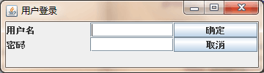

- 药品管理界面（显示C盘文件中的内容）
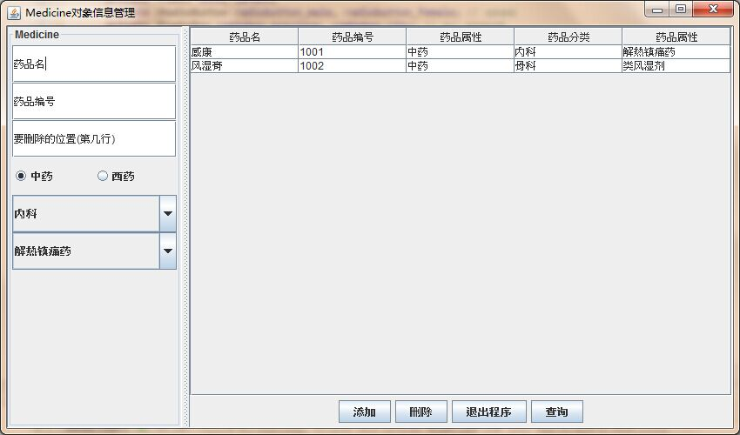

- 药品添加（把窗口左边的信息添加到Table表中）
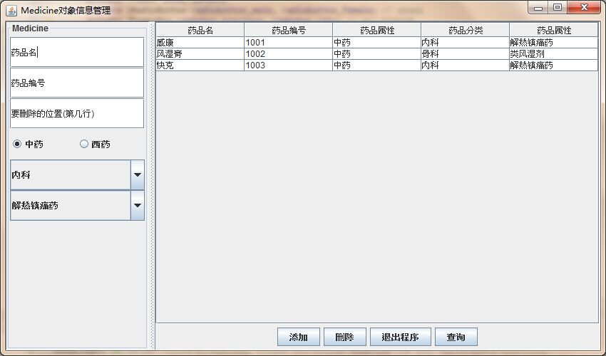
- 药品删除（按行删除）
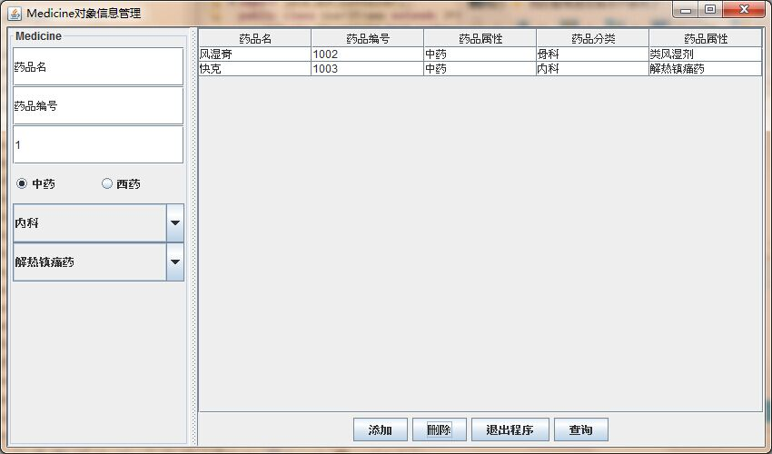

- 药品查询（输入查询关键字）
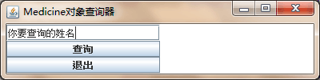
- 医生查询界面（输入查询关键字）
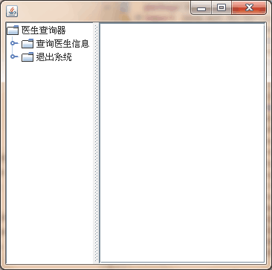
- 科室查询（输入查询关键字科室编号和楼层）
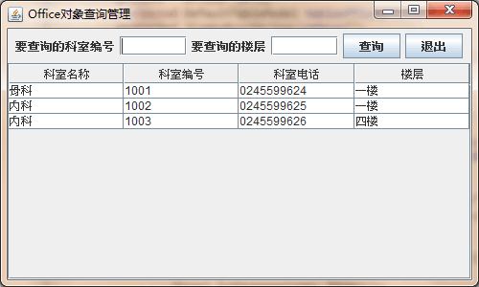

5 项目协作

5.1 项目组织及进程
任务分配情况：孙建中负责按照书上给的我们能够用到的代码敲击程序，李诗佳是编写几个基本类，刘鑫是编写删除和查询操作，宋晓男是完成插入和查询操作，以及整合过程。阶段性的进展情况：第一步：孙建中将书上用到的程序敲写完成，比如我们的窗口程序代码。第二步：李诗佳编写几个基本类，就是系统所需要的几个类以及每个类的各个属性。第三步：刘鑫跟宋晓男分别根据以上两人的程序编写操作。

5.2个人工作总结
我完成了（关于药品的）删除功能以及查询功能。

6 结论
综合训练是一个很好实践的机会，平日里学习的纸面上的知识这时候派上了用场。实践出真知，在整个系统的建立和编写过程中组内所有人都付出了很大的努力和心血。这是一个知识和经验积累的过程通过实践使得我们对于知识有了更深层次的理解。当然，这一过程并不是一帆风顺的，当遇到错误或不会解决的问题是我们一起商讨共同解决也增加我们的凝聚力和友谊。医院管理系统这个项目很贴近生活，用所学知识解决日常生活中所遇到的问题是一件很有成就感的事。同时，在自己亲自动手之后才深刻的了解了一款由java编写的软件是怎么产生的，也可以说是一次难忘的体验。

